МБДОУ д/с №176 «Улыбка»

**Проектная деятельность**

**в подготовительной к школе группе**

**компенсирующей направленности**

**«Березка»**

**тема: «Огород на подоконнике»**

Подготовили:

Воспитатели:

Исаева Елена Владимировна

Ахмеджанова Ирина Валерьевна

Новосибирск 2024

**Проект «Огород на подоконнике»**

**По продолжительности**: среднесрочный.

**Сроки реализации**: с 20.03 по 20.05

**Участники проекта**: дети подготовительной к школе группе, воспитатели, родители.

**Тип проекта**: познавательно – исследовательский.

**Актуальность**: В условиях современного общества, когда проще приобрести всё готовое, чем выращивать самим, дети не имеют понятия, откуда берутся овощи и как за ними нужно ухаживать.

Как известно, "самое лучшее открытие то, которое ребенок делает сам". Каждую весну дома на подоконнике у мам и бабушек расцветает зеленый ковер, рассада в ящичках различной формы и окраса, но детям строго настрого наказывают не трогать эти интересные растения.

А интерес и любопытство с каждым годом все сильнее, ребята сами бы с удовольствием посадили бы чудо растение, поливали его, ухаживали за ним. Вот и возникла у нас идея создать свой огород - это чудо - огород, который призван развивать экологические ценности природы. Именно в дошкольном возрасте закладываются позитивные чувства к природе и природным явлениям, открывается удивительное многообразие растительного мира, впервые осознается роль природы в жизни человека. На нашем огороде дети сами смогут посадить и наблюдать за ростом растений, ухаживать за ними.

**Цель:** Создание оптимальных условий для формирования у детей элементарных знаний о подготовке и выращивании огородных культур.

**Задачи для детей:**

- Развивать познавательный интерес, формировать навыки экспериментирования;

- Развивать чувство ответственности за порученное дело;

- Формирование исследовательских навыков через вовлечение в практическую деятельность.

- Формирование представления о работах проводимых в весенний период в саду и огороде.

- Расширять представление детей о жизни растений о потребностях их во влаге, тепле, свете для их роста.

- Учить наблюдать за посадкой и всходами семян.

- Учить детей делать выводы на основе наблюдений.

- Воспитывать бережное отношение к растениям.

- Расширять, обогащать, активизировать словарь детей.

- Способствовать взаимодействию семьи и детского сада.

**Задачи для педагогов:**

* Организация системы работы по формированию у детей представлений о росте и развитии растений
* Создание методического обеспечения для реализации данной системы работы;
* Изучение методической литературы, разработок современных авторов и других источников информации по данному вопросу;
* Планирование мероприятий по привлечению родителей воспитанников к участию в проекте.

**Задачи для родителей:**

* Привлечение внимания родителей к участию в проекте «Огород на подоконнике»;
* Привлечение родителей к совместной с детьми деятельности.

**Методы, используемые в проекте:**

* Метод трёх вопросов
* Экспериментирование, наблюдение
* Поисковая работа (из различных источников информации)
* Использование ИКТ технологий
* Практические

**ОЖИДАЕМЫЕ РЕЗУЛЬТАТЫ РЕАЛИЗАЦИИ ПРОЕКТА:**

- Получение знаний детей о жизни растений.

- Создание необходимых условий в группе и на участке для наблюдений за жизнью растений, и возможностью ухаживать за ними.

- Развить познавательный интерес у детей, любознательность, коммуникативные навыки.

- Развить умение правильно пользоваться простейшими орудиями труда по обработке почвы и ухода за растениями.

- Вовлечение родителей в жизнь детского сада.

- Формирование бережного отношения к растительному миру.

- Приобретение новых знаний и представлений о посадке и выращивания культурных растений.

- Привитие детям уважительного чувства к труду.

- С помощью исследовательской работы дети должны будут выявить многообразие и разнообразие посевного материала.

**ЭТАПЫ РЕАЛИЗАЦИИ ПРОЕКТА:**

**Подготовительный** – работа с методической литературой, составление плана работы над проектом, подбор семян, высадка овощных культур.

**Основной** – реализация проекта, ухаживание за растениями, наблюдение, экспериментирование.

**Заключительный** – подведение результатов.

**I ЭТАП – ПОДГОТОВИТЕЛЬНЫЙ:**

1. Составление плана работы над проектом.

2. Совместно с детьми разбили огород на подоконнике. Приобрели необходимое оборудование: - контейнеры для рассады, пластиковые стаканчики, торфяные стаканчики, землю, семена, луковицы;

- изготовили таблицы - указатели с названиями растений и датой посадки, оговорили правила заполнения дневника наблюдений;

- подобрали художественную литературу: поговорки, стихи, загадки об овощах, сказки.

-подобрали коллекцию семян .

**Планируемые мероприятия в ходе совместной деятельности с детьми и непосредственно – образовательной деятельности**

**ООД:** «Условия, необходимые для роста и развития растений»

**Настольно – дидактические игры**: «Во саду ли, в огороде», «Чудесный мешочек», «Овощи – фрукты», «третий лишний», лото, домино.  
**Сюжетно – ролевая игра** «Магазин»  
**Труд**: «Раз, два, три, четыре, пять – огород пошли сажать», полив и рыхление рассады.

**Рассматривание** семян, иллюстраций

**Опытно-экспериментальная деятельность:** «На свету и в темноте»  
**Наблюдение:** проращивание семян, строение растений, рост и развитие растений, вода и росток, солнце и росток.

**Чтение художественной литературы**: стихи А. Максакова «Посадила в огороде», Т. Казырина «А у нас в саду порядок», сказки К.Чуковского «Огород»,  О. Емельянова «Что растёт на огороде»

**Загадки, поговорки** об овощах и фруктах.  
**Составление рассказа** «Как я помогаю на огороде»

- **Изодеятельность**: Раскрашивание картинок , рисование «Загадки с грядки», лепка «Вылепи, какие хочешь овощи для игры в магазин», аппликация: «Овощи на тарелке»

- **П/игры**: «Овощи в корзину», «Кто быстрее», «Вершки и корешки», «Овощи и фрукты».

**III ЭТАП ЗАКЛЮЧИТЕЛЬНЫЙ:**

1. высадка рассады в грунт под парник

**ПРОДУКТИВНЫЙ ЭТАП:**

1. Дневник наблюдений
2. Схема посадки семян для рассады
3. Высадка рассады в парник

**Фотоотчет**

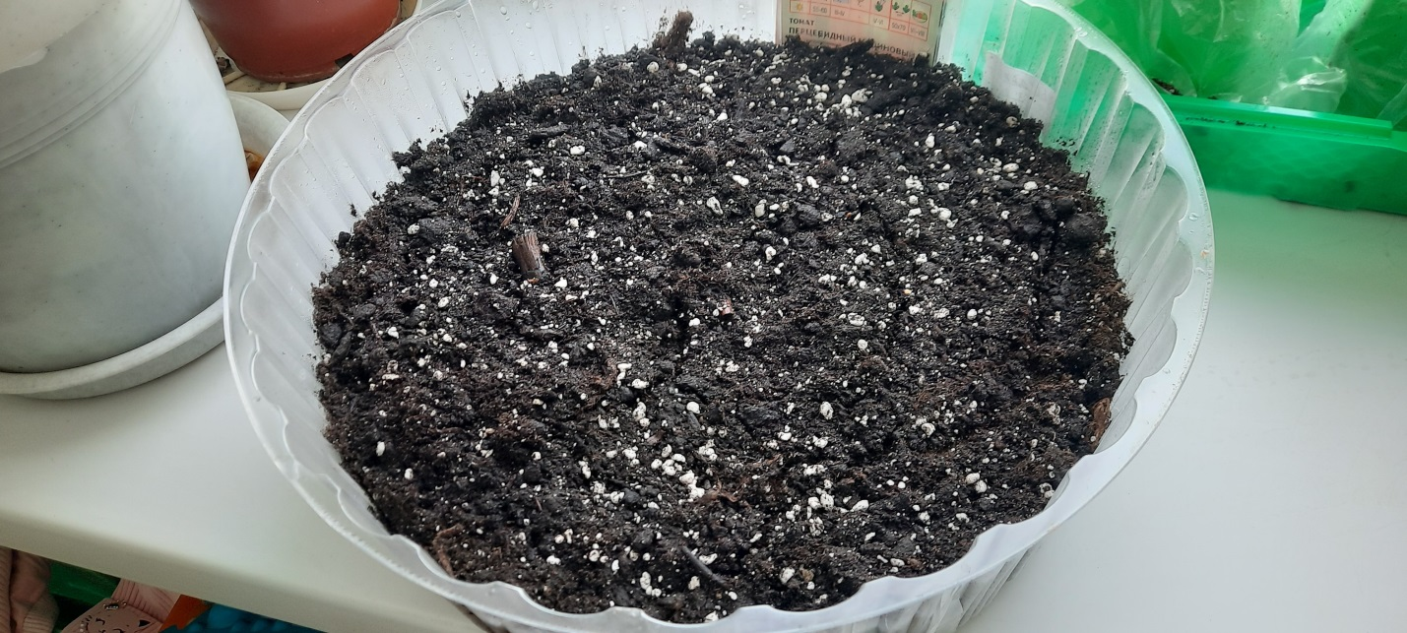

**Приготовили землю**

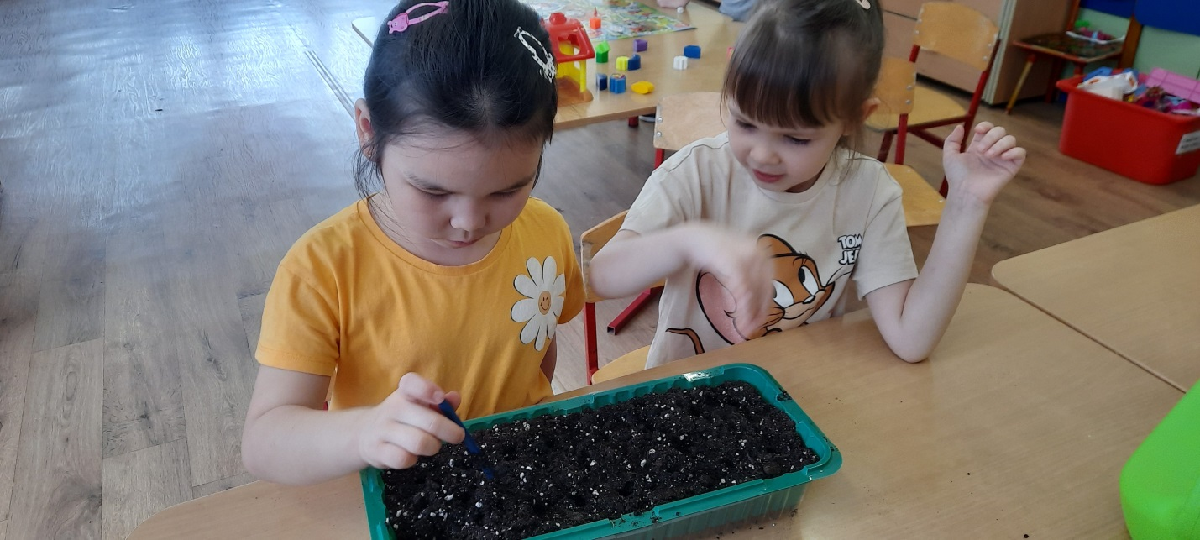

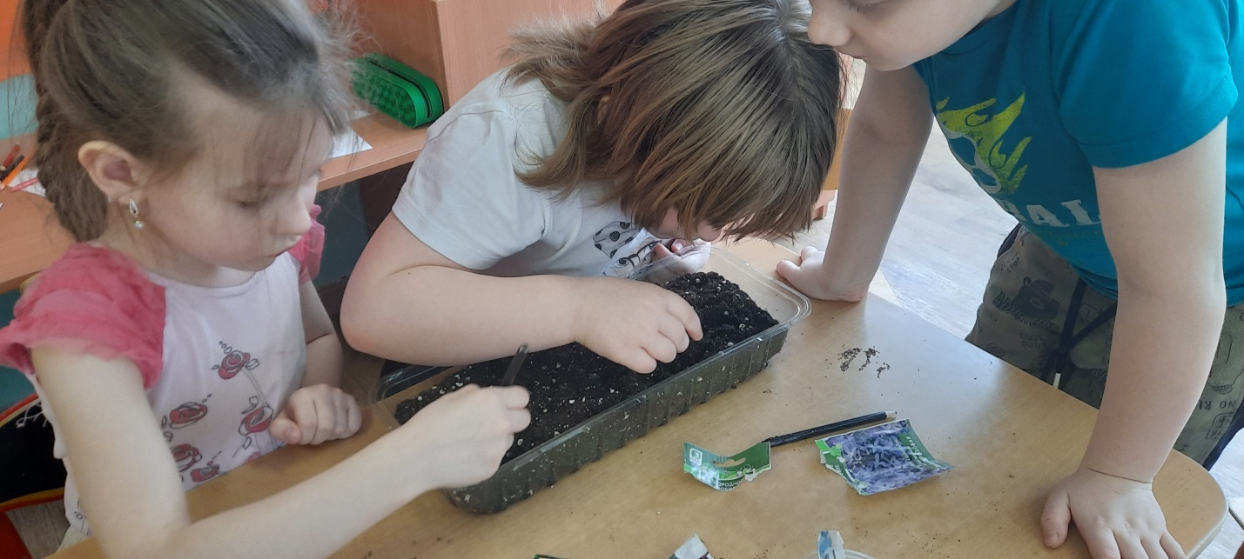

**Сеем семена**

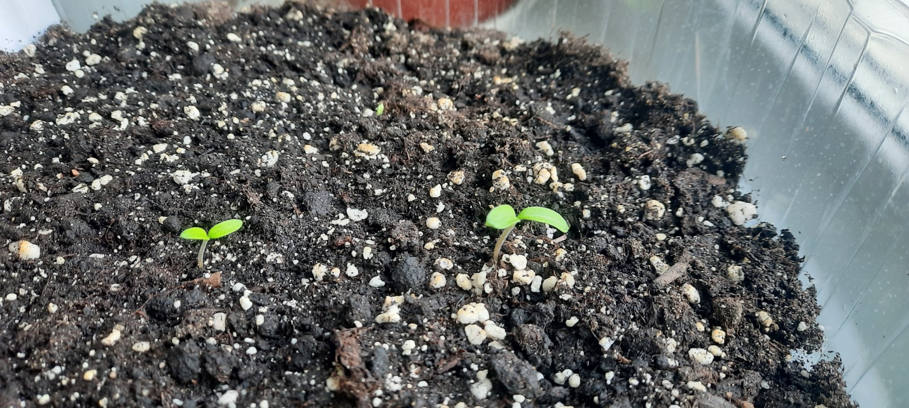

**Первые всходы**

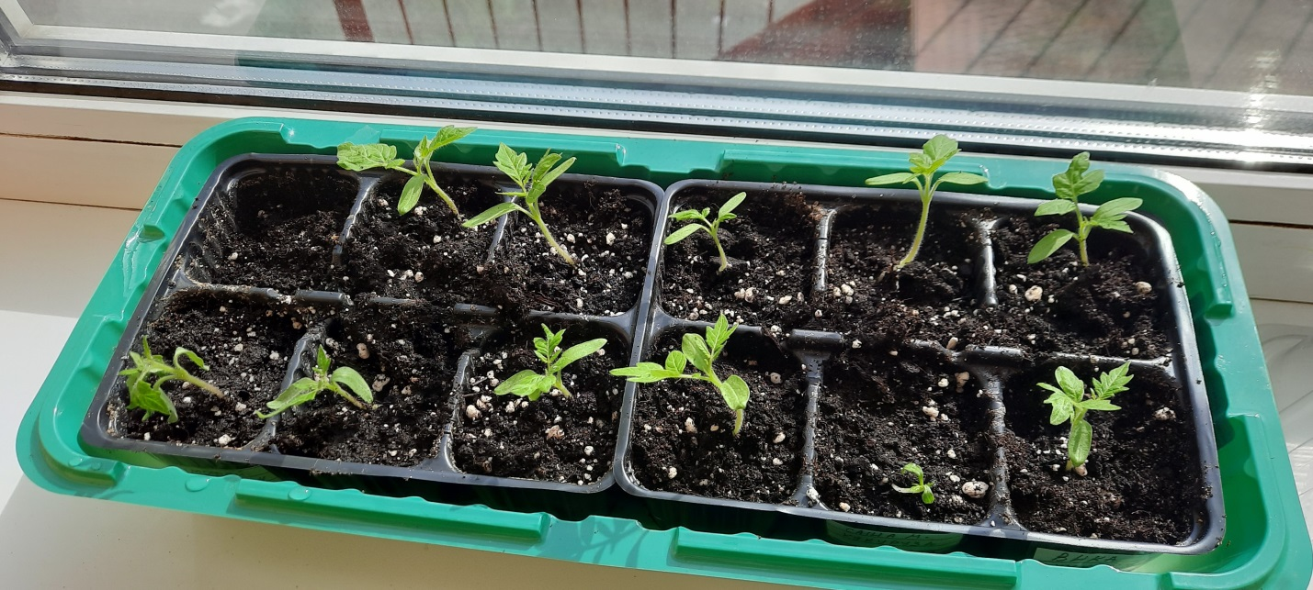

**Пикировка**

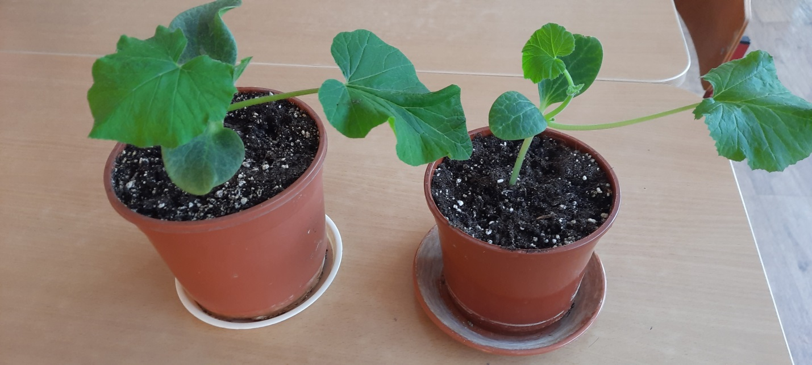

**Пора в грунт**

**Работа в огороде. Высадка рассады в парник.**

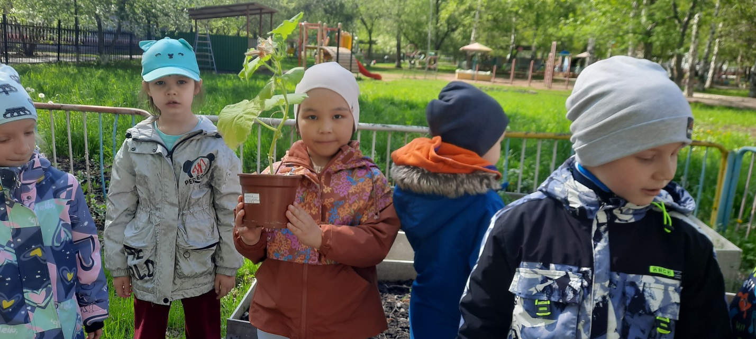

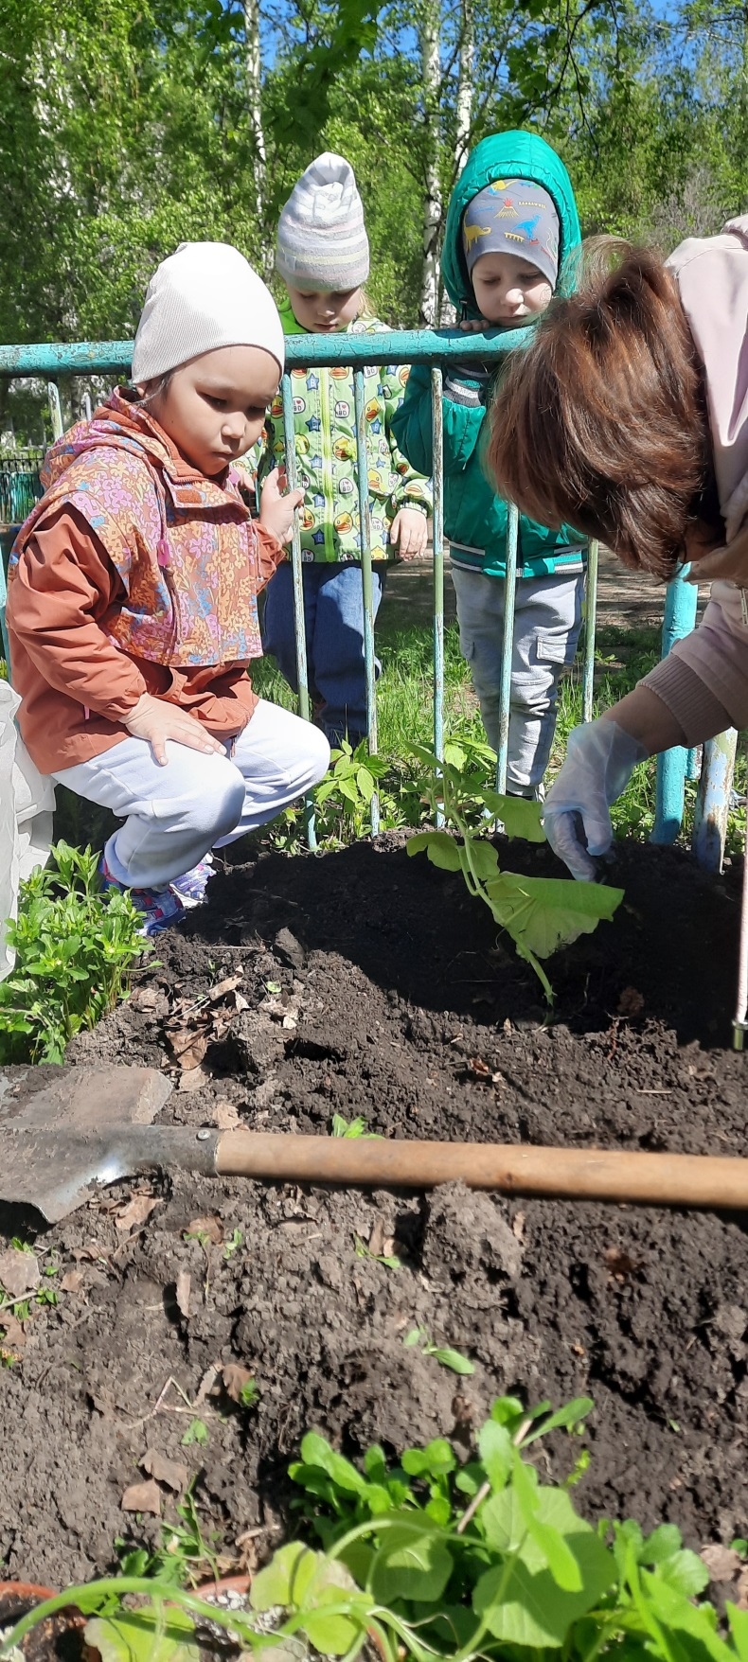 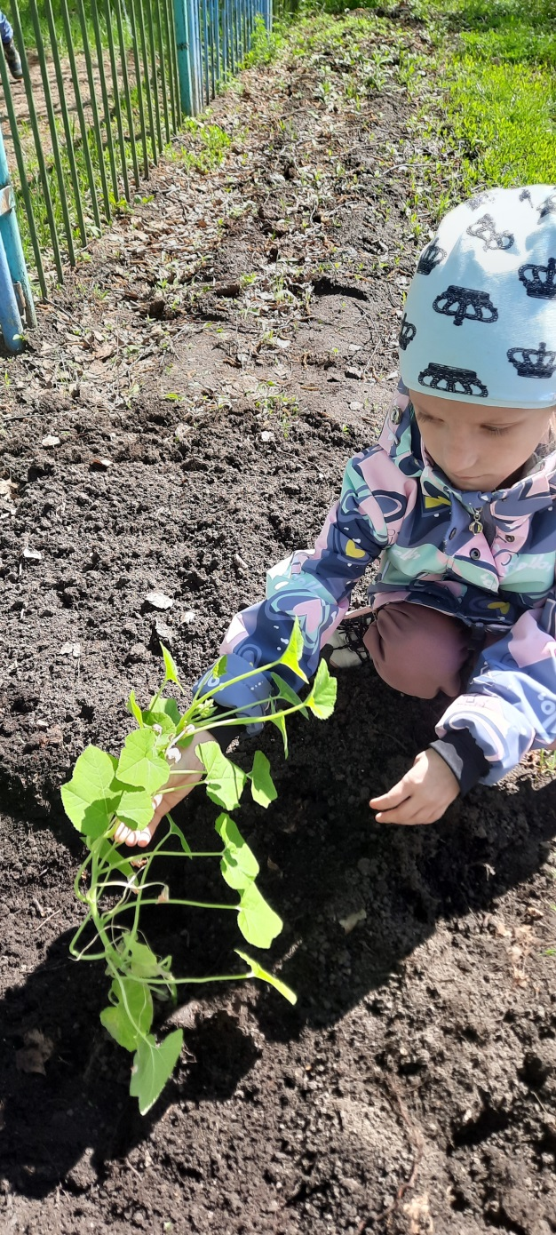

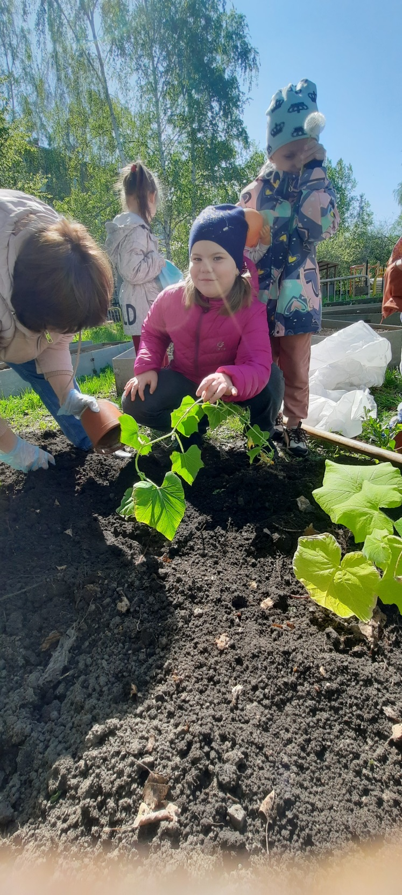

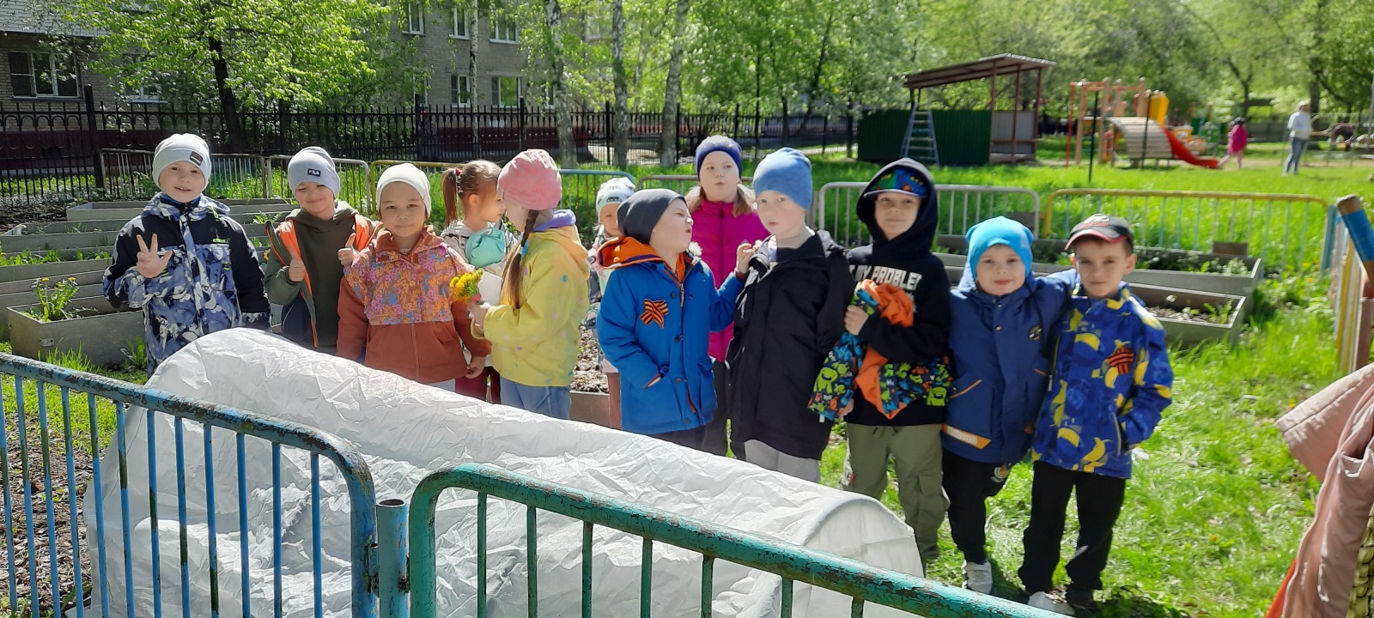

**Ждем урожая!!!**